学 号： | 1023004919  1023004424  1023001647
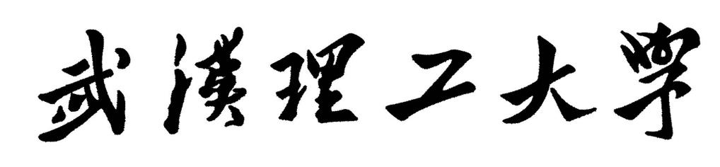
软件工程实践（二）

学 院 | 计算机与人工智能学院
专 业 | 软件工程
班 级 | 软件2302/软件2301
姓 名 | 朱子玮  连征  郑博
编 号
指导教师 | 唐祖锴

2026 | 年 | 6 | 月 | 22 | 日

目录
1. 任务概述 1
2. 小组任务计划 1
2.1. 任务分析 1
2.2. 项目设计 1
2.3. 团队组成与分工 1
2.4. 软件工具与项目约束 1
3. 小组软件过程 1
3.1. 代码仓库 1
3.2. 软件版本计划 2
3.3. 开发分支模型与提交流程 2
3.4. 代码规范与检查流程 2
3.5. 项目测试计划与实施流程 2
3.6. 项目集成与发布规范 2
3.7. … 2
4. 小组成员任务报告 2
4.1. 成员一任务分工及实施过程描述 2
4.2. 成员二任务分工及实施过程描述 2
4.3. 成员三任务分工及实施过程描述 2
4.4. 成员四任务分工及实施过程描述 2
5. 实施过程问题记录与分析 3
6. 任务总结 3
7. 参考文献 3

任务概述

1.1 实践主要内容
本项目基于面向对象设计原则以及现代软件工程实践，针对经典文字冒险游戏《World of Zuul》开展了深度的架构重构、功能增强以及图形化即GUI重构。
系统不仅把基础文字交互模式进行了彻底重构，把它剥离并且转化为具体命令类驱动的解耦系统，还进一步引入多功能的角色背包以及动态负重系统、特殊的空间逻辑机制比如迷雾穿梭、黑暗盲区、随机传送门等，以及基于隐藏状态机触发的解密剧情线。为了给玩家提供极具沉浸感的交互体验，项目还基于 Swing 框架以及 FlatLaf 暗色皮肤渲染去设计现代化的图形用户界面即GUI，使得控制台终端以及可视化窗口的实时双向同步得以实现。

1.2 任务目的
巩固强化面向对象软件建模以及抽象能力：借助对原始高耦合代码开展重构，去深入理解 MVC 模式以及命令模式即Command Pattern，掌握高内聚低耦合的代码设计艺术。
践行规范化编程以及质量保障机制：全面引入 Google Java 代码规范约束，并且借助 JUnit 编写覆盖核心逻辑的单元测试，去掌握静态分析以及动态测试的质量保障手段。
培养多人协同开发以及项目管理能力：实践基于 GitHub Issues 的任务驱动开发即Task-driven Development，借助 Milestones 来开展项目进度管理，并且熟练掌握 Pull Request 即PR的代码评审流程。
掌握 DevOps 软件开发以及交付流程：运用 Maven 开展依赖管理以及自动化打包构建，搭建基于 GitHub Actions 的 CI/CD 持续集成流水线，让代码提交、静态规范审查、测试执行以及制品一键打包发布的完全自动化得以实现。

小组任务计划

任务分析
原始《World of Zuul》系统虽然具备了基础房间跳转逻辑，但是存在许多工程级缺陷以及功能空白：
1.代码耦合度高：原有的命令解析以及执行，完全依靠 Game 类内部冗长的 switch-case 或者 if-else 分支判定，要是新增了命令，就需要去频繁修改核心调度逻辑，这就违背了“开闭原则”。
2.缺乏状态保存以及回退：玩家无法便捷地去撤销上一步操作，缺乏历史轨迹的维护工作。
3.交互方式单一：仅仅支持纯命令行输入输出，信息显示杂乱，玩家体验极差。
缺乏核心游戏性要素：没有角色概念，没有背包以及负重，缺乏对道具开展交互以及运用的逻辑，并且场景当中缺乏环境属性，像光照、迷雾等，以及空间扭曲机制。

针对上述痛点，本次实训任务会把工作重点放在基于命令模式来开展的指令解耦、多状态角色以及负重机制设计、场景机制扩展，像黑暗、传送门、指南针以及钥匙锁等，以及基于 EDT 线程安全的现代化 GUI 视窗渲染方面。

项目架构与功能设计
系统选用了经典的 MVC 即 Model-View-Controller 架构模式，并且结合命令模式，把业务逻辑极大程度上实现了相应的解耦。
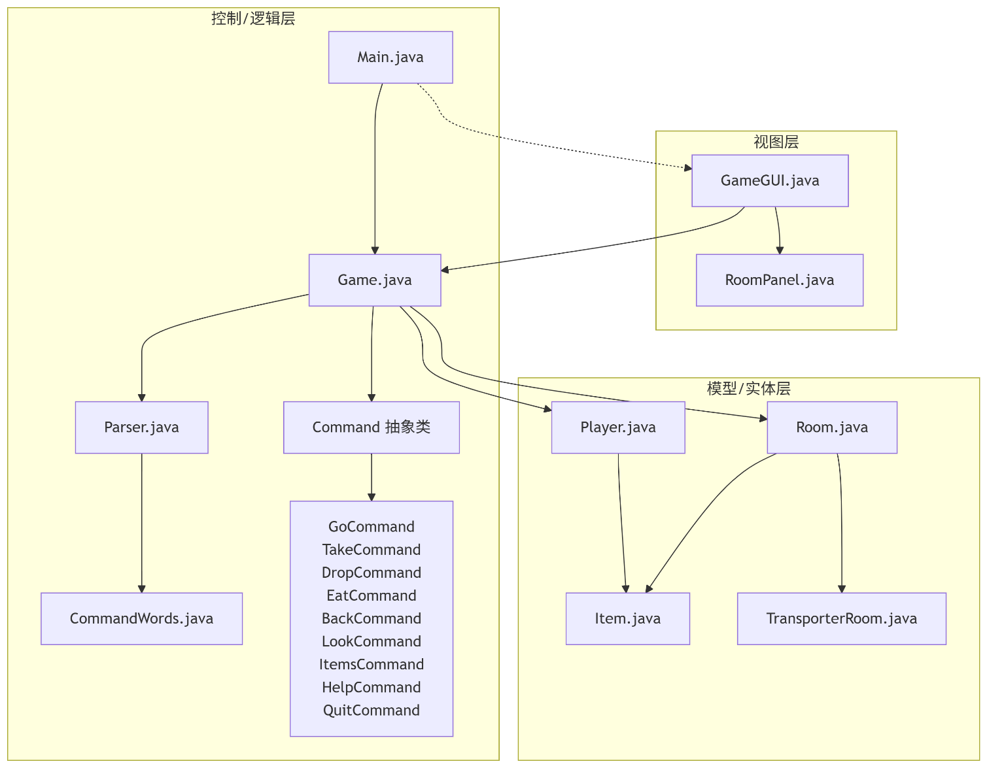
核心功能机制设计

指令命令模式：设计了抽象类 Command，所有的玩家动作，比如 go、take、drop、eat、back、look 以及 items 等，均继承该类，从而得以实现各自的 execute(Game game) 逻辑。要是新增指令，那就只需要去继承 Command 并且把它注册到 CommandWords 当中，不用去修改 Game 类。
基于栈也就是 Stack 来开展的路径回退：在 Player 内部维护了一个 Stack<Room> roomHistory 轨迹栈。玩家借助 go 命令进行正常换房的时候，会把当前房间进行 push 压栈处理；执行 back 命令时，会把栈顶房间弹出也就是 pop 出来，并且把玩家的当前位置变更回该房间，拥有支持多级逐层回退预测点的功能。
动态负重以及装备减免：玩家的初始最大负重为 50kg。获取魔法饼干或者大容量登山包之后进行消耗，也就是运用 eat 命令，可以永久提高最大负重限额。如果背包装备了“重力背带”，那么包内其他所有物品的重量在进行有效总负重计算的过程当中会自动减免 20%，即 total += item.getWeight() * 0.8，从而形成了精妙的道具协同组合效果。
特殊场景交互机制：
黑暗盲区：【黑暗的储藏室】以及【废弃的下水道】被赋予了 isDark = true 属性。如果玩家的背包内没有携带“战术手电”，将无法看到房间内的任何掉落物，运用 look 会提示“环境幽暗什么也看不清”；携带战术手电进入就可以自动开展照亮工作并且解锁物品的交互。
迷雾园林：如果没有“量子指南针”，进入【迷雾园林】会有 50% 的概率因为迷失方向的缘由自动返回到上一房间；持有指南针就可以稳定地进行通过。
空间传送门：【虚空之眼】，即继承自 Room 的 TransporterRoom，是一个无固定出口的特殊房间。如果玩家携带了“量子指南针”，传送门就会被空间锚定，精准并且安全地把玩家送回到【大学主入口】；如果没有指南针，就会把玩家随机丢弃到地图上的任意普通房间当中。
暗门以及胜利判定：携带“黄铜钥匙”进入【计算机实验室】就可以触发剧情，启动地下暗门，开启向下的通道来进入【地下核心机房】。玩家手持“辐射盾牌”才可以跨入【能源反应堆】来抵御核辐射，最终去处理重启能源中枢的工作，达成游戏的通关胜利。

团队组成与分工
姓名 | 角色 | 具体分工内容 | 工作量占比
朱子玮 | 组长 / GUI 架构师 | 负责开展可视化交互界面的架构设计工作；来实现基于 Swing 的主窗体布局，即九宫格罗盘、背包列表、快捷面板以及富文本历史日志；借助 AWT/Swing 2D 渐变以及动态卡片技术来开发 RoomPanel 场景渲染引擎；把 GUI 控制以及终端 CLI 标准输入输出的重定向还有多线程同步刷新给实现出来。 | 35%
连征 | 逻辑以及剧情工程师 | 负责开展底层核心实体类建模，像 Player, Item, Room, TransporterRoom，以及进行状态维护；把命令模式的设计以及指令解耦给实现出来，比如 Go, Take, Drop, Eat, Back 等；编写特殊场景的环境属性判定，即黑暗、迷雾、传送，并且完成剧情任务状态机，像钥匙开门以及盾牌通关判定。 | 35%
郑博 | DevOps 以及测试工程师 | 负责基于 Maven 来开展项目管理以及多平台构建打包脚本的配置工作，即 Shade 插件；去编写核心业务以及 GUI 逻辑的 JUnit 5 单元测试用例；编写 GitHub Actions CI 流水线脚本，把云端 Linux 环境中 GUI 测试执行的 Headless 问题解决掉；负责开展 Google Checkstyle 规范本地以及云端的双向集成拦截工作。 | 30%

软件工具与项目约束
软件工程工具运用方案：
版本控制以及协同：选用 Git，并在 GitHub 上开展云端托管工作。
项目任务驱动：借助 GitHub Issues 去细化具体的工作任务，同时结合 Milestones 来划定开发的时间节点。
项目构建以及依赖管理：选用 Maven 3.8+ 来管理相关的依赖，像 FlatLaf 也就是界面渲染库，以及 JUnit 5 即测试框架等。
代码规范控制：运用 maven-checkstyle-plugin 这个静态代码分析插件，并且规则模板选用 google_checks.xml。
持续集成即CI工具：选用 GitHub Actions，自动化地去执行规范检查、虚拟显示器测试以及构建打包。

项目约束条件：
代码规范约束：要是代码不契合 Google Java 规范，比如存在缩进、空格、括号以及单行长度超限等情况，那就均无法通过 Checkstyle 拦截，PR 也会被标红并且遭到拒绝。
测试覆盖约束：在每次把代码合入主干之前，都必须在 GitHub 云端虚拟机当中跑通所有的 JUnit 单元测试以及 Swing 模拟测试。
打包输出约束：最终发布物必须是单 JAR 包也就是 Fat JAR，双击或者借助 java -jar 命令，可以在任何安装了 JDK 8+ 的操作系统当中无差异地去直接运行。

小组软件过程

代码仓库
项目选用 GitHub 开展远程仓库托管，并且基于本地 Git 库的分支合并记录来进行协作开发。项目进行了 .gitignore 文件的配置，把像 .idea/ 以及 .vscode/ 这类本地 IDE 配置文件、即 target/ 的 Maven 构建输出目录，以及平台特有的临时文件排除在外，以此保持仓库纯净度。

软件版本计划
团队采用了敏捷迭代以及里程碑即 Milestone 管理模式，基于真实的提交日志来开展梳理，各个阶段所涉及的核心工作具体如下：

Milestone 1 也就是 v0.1.0-alpha —— 核心基础设施以及包重构
完成指标：对包结构进行重构并且予以整理，把 Java 类按照功能模块开展归类工作对应提交 ff01122。把原本冗余的控制台判定拆分开作为独立的 Command 子类，同时初步开展 Maven 依赖管理的引入工作。
Milestone 2 即 v0.2.0-beta —— 业务逻辑以及特殊机制开发
完成指标：使 look 以及 items 环境互动命令得以实现对应提交 d94de8a；让随机传输房间即 TransporterRoom 以及魔法饼干属性增益机制得以实现对应提交 2011836；并且引入事件驱动状态机机制以及动态场景解密任务对应提交 3730894。
Milestone 3 也就是 v0.3.0-rc —— 现代化 GUI 重构以及交互适配
完成指标：开展 GUI 布局以及引擎适配的开发，去完成房间视图以及视觉效果渲染对应提交 5b8348d、f3066a1。实现背包 Inventory UI 以及交互事件对应提交 1fd87c5，并且针对 UI 控件开展控制台命令同步绑定的相关工作对应提交 681a752。
Milestone 4 即 v1.0.0-Release —— CI/CD、单元测试以及发布包装
完成指标：进行 PlayerTest 以及 GameLogicTest 的编写，去完成核心逻辑单元测试以及云端 CI 配置文件集成对应提交 3c270b4。开展 pom.xml 的配置来完成 FlatLaf 外观依赖以及 Shade 自动化包包装的配置对应提交 5c38231，对 GUI 自动化测试进行完善并且去处理 Headless 模式运行产生的问题对应提交 0d48677，最终契合了 google_checks 代码规范对应提交 79543ec。

开发分支模型与提交流程
团队选用了 功能驱动开发工作流即 Feature-branch Workflow，并且严格限制对 master 主干分支直接开展推送操作。

3.3.1 分支结构设计
项目分支的具体设计如下：
master/main 主分支：受保护的主干分支，仅存放借助 CI 验证并且经评审后合入的稳定可发布代码。
feature/A-item-system 功能分支：主要由连征负责，用来开发物品以及环境的交互逻辑，即 look、items、魔法饼干以及随机传送门等核心逻辑。
code/B 功能分支：由朱子玮负责，用来开发可视化 GUI、组件命令绑定以及背包 Inventory 的事件刷新工作。
C/test 测试以及打包分支：由郑博负责，编写相关的测试用例、引入 CI 流水线、配置 maven checkstyle 校验以及 Shade 打包。

3.3.2 代码提交流程
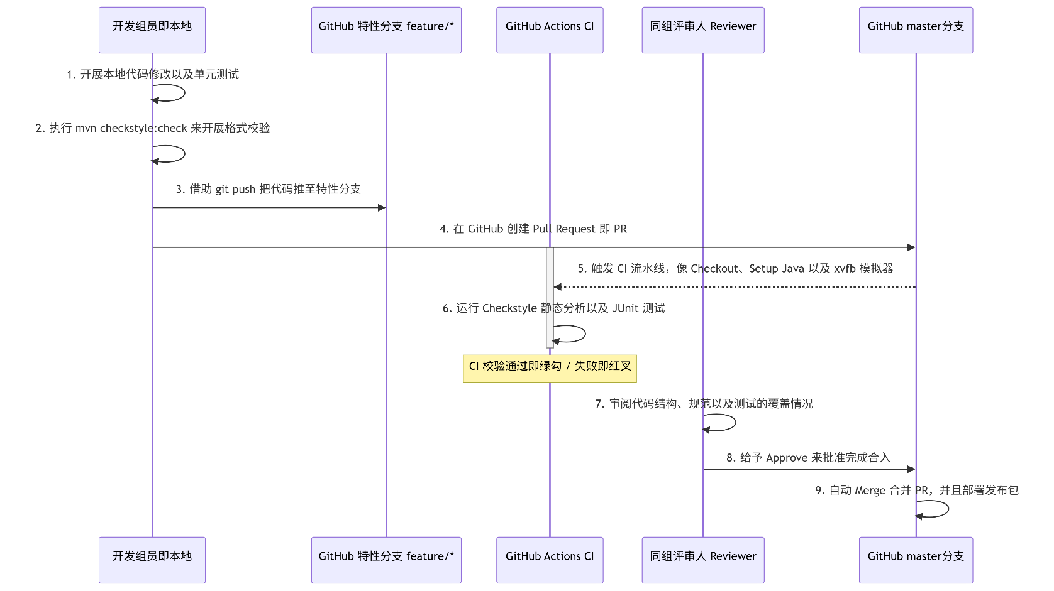

代码规范与检查流程
为了保障团队代码的整洁度以及一致性，项目在 pom.xml 当中引入了 maven-checkstyle-plugin 插件，并且把它绑定在 Maven 的 validate 生命周期阶段里。

规范标准：选用业界公认的 google_checks.xml，即 Google Java 编程规范。
强制约束：在进行插件配置时把 <failsOnError> 设为 true。这意味着本地执行 mvn clean compile 或是云端流水线运行时，任何关于变量命名也就是 CamelCase、缩进像运用 4 个空格而不是 Tab、大括号对齐以及类文件包引用顺序等不规范的警告，都会被升级成构建错误，并且直接打断构建流程。
开发环境继承：开发人员在各自的 IDE 比如 IntelliJ IDEA 或者 Eclipse 当中，导入了统一的 Google Java Code Style 配置文件，借此让格式化快捷键在开发时直接生成契合规范的代码，从而减少 CI 因为规范问题被拦截的频次。

项目测试计划与实施流程
测试是保障游戏复杂空间以及负重逻辑得以准确运行的关键。项目开展了三级测试用例的设计，涵盖实体、核心逻辑以及UI交互。

实体单元测试即 PlayerTest.java：
测验在10kg初始负重上限下，拾取2kg轻量物品是否成功，同时房间物品正确减少；
测验拾取15kg超重物品是否会被拦截，玩家负重无变化，并且物品保留在房间中；
测验吃掉饼干之后，最大负重上限是否正确地进行累加。

核心业务集成测试即 GameLogicTest.java：
路径回退测试：模拟玩家从房间1至房间2，接着随机传送到房间3。验证首次执行 back 后玩家处于房间2，第二次 back 完美回到初始房间1。
随机传送逻辑测试：测验传送门组件是否可以正确读取 getAllRooms() 列表，并且触发传送时，把玩家位置重置到非当前传送门的新房间当中。

GUI交互以及线程安全测试即 GameGUITest.java：
按钮移动触发测试：鉴于 Swing 控件存在多线程风险，测试类选用 SwingUtilities.invokeAndWait 把测试指令提交至事件分发线程也就是 EDT 里面。借助 Java 反射抓取 GameGUI 私有东向按钮 btnE，调用 doClick() 来模拟真实点击，成功断言玩家所在房间从“大学主入口”变更为“阶梯教室”。
GUI回退按钮测试：模拟玩家向北移动之后，在 EDT 里触发回退按钮点击事件，验证界面以及后台逻辑同步回退至主入口。

项目集成与发布规范
项目借助 GitHub Actions，在向主分支即 master 或者 main 进行 push 或者是合并 PR 时，来触发自动化构建流水线。

开展环境构建以及打包工作： 在 Linux 即 ubuntu-latest 虚拟机当中，系统会拉取代码并且去安装 JDK 17。因为涉及到了 Swing 的 GUI 组件测试，Actions 会预先安装 xvfb 虚拟显示器即 xvfb-run，并且凭借这个模拟图形环境去运行测试，从而在源头上去解决没有图形服务导致 UI 测试崩溃的经典难题。
制品生成以及交付即 Fat JAR： 如果测试全部通过，就运用 maven-shade-plugin 插件对项目去开展编译以及依赖打包。该插件会把第三方外观皮肤包 flatlaf 以及它所需的资源像场景图以及图片素材等解压并且开展整体重构，同时向生成的 JAR 文件当中自动去进行 ManifestResourceTransformer 的配置，指明启动类为 cn.edu.whut.sept.zuul.Main，以此来防止缺少依赖引发的类未找到错误。
开展自动化发布： 打包完成以后，Actions 会自动去执行 actions/upload-artifact@v4，会把打包出来的 zuul-1.0-SNAPSHOT.jar 制品以 Zuul-Game-Executable 作为名称发布在 GitHub Run 页面当中，得以实现了一键交付以及绿色运行，也就是用户只需要安装 Java 环境并且双击或者运行 java -jar xxx.jar 就可以直接进行游戏。

小组成员任务报告

成员一朱子玮任务分工及实施过程描述
任务分工：主要负责开展游戏可视化图形界面也就是GUI的设计以及架构集成工作，这当中涵盖了各面板布局、RoomPanel卡片渲染引擎开发、GUI以及控制台底层输入的重定向，还有维护多线程安全性方面。

实施过程：
选用Swing的BorderLayout、GridLayout以及FlowLayout嵌套，得以实现精美三栏式暗色窗口。会把指南针方向键以及快捷按钮放置在左栏，中栏去放置自定义RoomPanel以及标准输出日志区，右栏则用来放置背包以及可见物品的高级双层JList。
开展了RoomPanel的paintComponent方法重写。如果房间含有对应关联背景图就去进行图片平滑缩放以及玻璃质感横幅绘制；要是缺失背景图，就借助对房间名称进行关键字模式匹配像“酒吧”匹配啤酒杯Emoji等，同时配合GradientPaint线性渐变以及卡片式圆角浮层也就是fillRoundRect，呈现出高质感程序卡片。
为背包以及房间列表组件注册了鼠标监听器，来支持双击以及右键弹出上下文菜单即JPopupMenu。这样玩家能直接在背包中“吃掉饼干”或者“丢弃物品”，以及在房间里“捡起物品”，极大程度上简化了游戏操作。

实施成果：
成功开发GameGUI.java以及RoomPanel.java，运用SwingUtilities.invokeLater编写了refreshUI()，保证每次用户依靠终端输入指令比如go east或者在界面点击按钮时，能把角色的位置状态、有效负重进度条即超载时呈红警安全时呈绿，以及物品列表，同步并且绝对线程安全地去进行重绘刷新。

成员二连征任务分工及实施过程描述
任务分工：主要负责开展核心实体类以及具体命令的面向对象重构，以及进行游戏各项扩展剧情以及空间特殊场景交互的逻辑开发。

实施过程：
把原本散落的分支判定去进行重构，提取出Command基类。针对新功能派生并且编写了GoCommand、TakeCommand、DropCommand、EatCommand、BackCommand、ItemsCommand、LookCommand等具体指令，借助CommandWords开展指令集词法解耦以及路由。
开展背包负重算法的实现，在Player里编写getCurrentWeight()计算方法。在这个逻辑当中，判断背包是否拥有“重力背带”道具，从而对其他物品施加0.8的有效重量折算。重写了takeItem，要是判定拟拾取道具重量累加后超过maxWeight，那就抛出提示并且拦截玩家动作。
鉴于Stack开展路径历史回退逻辑开发，如果GoCommand动作发生，会把离开的房间压入轨迹栈，而在BackCommand触发时就弹出前驱房间，并且去处理栈空的边界条件。
开展特殊房间派生的编写。得以实现TransporterRoom也就是getDestination(Game game)逻辑：持有“量子指南针”重定向至“大学主入口”；否则就运用Random生成随机普通房间。同时在GoCommand移动决策当中加入光照、迷雾逻辑判断；在Game.java建立任务状态机，并且检测到带钥匙进实验室时，把Room的出口Map指向进行修改，实现暗室动态开启。

实施成果：
完成了cn.edu.whut.sept.zuul.command包以及cn.edu.whut.sept.zuul.model包当中所有业务逻辑类的开发以及扩展，提供支持12个房间以及7种功能道具的庞大游戏世界线。

成员三郑博任务分工及实施过程描述
任务分工：主要负责开展项目自动化构建以及持续集成体系也就是CI/CD的搭建，编写JUnit单元测试，实施静态代码校验即Checkstyle，以及多平台Jar包Shade混淆依赖打包。

实施过程：
编写pom.xml。主要原因囊括部分组员本地选用JDK 17而部分选用JDK 8，借助Maven编译插件当中统一规约Java源码以及字节码兼容目标配置为10，配合FlatLaf 3.4.1引入，去处理多平台环境版本冲突问题。还配置Checkstyle插件并且绑定在构建前执行。
针对核心逻辑去进行用例覆盖编写。创建PlayerTest.java测试拾取边界；创建GameLogicTest.java覆盖核心路径回退栈以及TransporterRoom传送随机性；编写GameGUITest.java，依靠Java反射获取GUI私有组件btnE以及btnBack，模拟真实UI点击并且去校验玩家状态迁移的准确度。
编写GitHub Actions流水线脚本也就是.github/workflows/maven.yml。为了去处理云端headless虚拟机无法实例化图形组件的难题，借助在虚拟机内apt-get引入xvfb虚拟帧缓冲，在命令前置xvfb-run --auto-servernum mvn test，从而完美模拟出虚拟窗口界面，使GUI自动化测试可以在Actions当中顺利跑通。

实施成果：
成功编写多套测试用例，同时建立一条全自动CI流水线。每次代码提交会自动去进行：checkout -> 静态代码格式审查即Checkstyle -> Swing UI以及业务逻辑测试即JUnit配合xvfb -> 自动依赖项重构打包即Shade -> 制品上传的这一个完整DevOps循环。

实施过程问题记录与分析
5.1 GitHub Actions 执行 UI 测试抛出 Headless 异常

问题描述：
在 Milestone 3 中加入了 GameGUITest.java 之后，本地测试也就是 Windows 环境有物理显示器的情况下运行完美，但把代码推送至 GitHub 后，Actions 云端 Linux 也就是 ubuntu-latest 的虚拟环境构建失败了，同时抛出了如下异常：
java.awt.HeadlessException: No X11 DISPLAY variable was set, but this program performed an operation which requires it.

原因分析：
Java AWT/Swing 组件的底层初始化以及窗口的绘制工作，深度依赖于操作系统的窗口管理器像 Windows GDI 或者 Linux X11 服务器。云端的虚拟机会在默认情况下以 Headless 即无显示器模式来运行，由于没有图形服务器去支撑，所以当测试代码执行到 new JFrame() 实例化界面时就会引发崩溃。

解决方案：
郑博借助查阅资料，在 CI 流水线步骤当中引入了 xvfb 即 X Virtual Framebuffer。这是一种依靠内存在底层模拟 X11 图形服务的工具。修改后的 Actions 脚本首先借助 apt 安装了 xvfb libosmesa6 库，并且运用 xvfb-run --auto-servernum mvn test 把测试命令包装起来使用。该指令能够在没有物理显示器的环境下虚拟出一块虚拟显示屏幕，从而让 Swing GUI 可以去正常地被初始化并且跑通测试，彻底解决了这方面的问题。

5.2 列表数据操作导致并发修改异常即 ConcurrentModificationException
问题描述：
在开展测试玩家一键丢弃背包全部物品也就是 dropAllItems 或者一键拾取房间全部物品即 takeAllItems 的工作时，系统偶尔会抛出 java.util.ConcurrentModificationException。

原因分析：
在 Player.java 的原始实现当中，直接运用循环去遍历背包 Map 的 keySet() 迭代器，并且在循环体内去调用了 dropItem 方法。而 dropItem 内部又去调用了 inventory.remove(itemName)。因为在对集合运用迭代器开展遍历工作的同时修改了该集合的结构，导致迭代器底层的 modCount 以及预期的 expectedModCount 产生了不一致，触发了 Java 的 fail-fast 保护机制，抛出异常。

解决方案：
连征对这个方法开展了重构。在遍历前，把 keySet() 或者 inventory.keySet() 运用 ArrayList 进行了浅拷贝包装即 java.util.List<String> itemNames = new java.util.ArrayList<>(inventory.keySet());。遍历的工作是在这个全新的以及独立的临时 List 备份上进行的，而在循环体内部去调用 remove 移去的则是原 inventory 当中的元素。因为遍历的对象以及修改的对象在内存当中得以实现了分离，从而完美规避了并发修改异常。

5.3 Swing 事件分发线程即 EDT 与控制台多线程死锁及不刷新的隐患
问题描述：
游戏启动后，如果玩家既在 GUI 界面点击了按钮，又在 IDE 控制台终端键入了 go east 等指令，那就偶尔会出现界面数值没去刷新的情况，甚至还会出现卡死死锁的情况。

原因分析：
Swing 属于单线程编程模型，它规定了所有对界面组件比如文本框、状态栏以及背包列表等的读取以及修改操作，都必须要在这个事件分发线程也就是 Event Dispatch Thread, EDT 当中来开展。当借助主线程去运用 Scanner 接收控制台输入，并且直接在主线程中去调用 Game.executeCommand() 导致后台数据发生变更之后，主线程又直接去操作了 GUI 的刷新工作，引发了竞态条件以及线程安全方面的问题。

解决方案：
朱子玮在 GameGUI.java 的 refreshUI() 当中引入了线程判定方面的机制：
if (!SwingUtilities.isEventDispatchThread()) {
SwingUtilities.invokeLater(this::refreshUI);
return;
}
如果是非 EDT 的线程去调用了刷新操作，那就借助 invokeLater 把重绘刷新的请求去异步排队到了 EDT 队列中，以此确保界面的绘制绝对由 Swing 单线程来托管。并且在 GameGUITest.java 的模拟点击中统一运用了 invokeAndWait，确保了 UI 操作在测试线程以及 EDT 线程之间的严格同步，消除了死锁隐患。

任务总结
本项目借助对经典《World of Zuul》游戏开展深度的面向对象重构以及 DevOps 工程实践，收获了如下显著成果：

优雅的系统架构设计：项目依靠引入命令模式，把原本繁复并且高耦合的代码解耦，从而得以实现完美的开闭原则；运用经典的 MVC 模式，把核心数据结构即模型层以及 Swing 可视化窗体即视图层彻底分离开来，极大程度上提升了代码的可维护性以及模块复用性。
现代化的 DevOps 开发模式：团队完整体验了从需求细化、GitHub Milestones 规划、Issues 任务认领，到本地代码开发、Google Java Style 规范静态拦截、JUnit 单元测试本地覆盖以及 PR 代码评审，直至最后借助 GitHub Actions 去实施云端自动化打包构建并且发布二进制 Fat JAR 制品的全部敏捷研发流程。全体组员切实感受到自动化持续集成流水线对保障项目质量所带来的巨大效益。
团队协同以及工程思维提升：在实训协作当中，开发小组凭借规范的代码分支模型 Feature-Branch Workflow 以及详细的提交日志 Commit Message，有效地避免了代码冲突，加强了团队成员间的技术沟通。面对 Actions 云端运行 GUI 测试遭遇的 headless 崩溃以及 Swing 容器的线程安全难题，小组成员迎难而上，依靠开展技术规范查阅并且引入 xvfb-run 等手段去逐一排查解决，培养了扎实的工程化解决问题思维方式。

B站链接：
【武理26软工实践TikTok组】https://www.bilibili.com/video/BV1nkj96wEFB?vd_source=9ca875c5254fa70a407767d71f5ff5e8

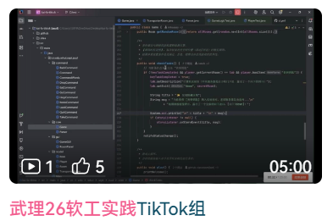

参考文献
1. Gamma, E., Helm, R., Johnson, R., & Vlissides, J. (1994). *Design Patterns: Elements of Reusable Object-Oriented Software*. Addison-Wesley. (关于命令模式与MVC设计思想的经典阐述)
2. Google. (2024). *Google Java Style Guide*. Retrieved from https://google.github.io/styleguide/javaguide.html (项目所遵循的代码规范标准)
3. Oracle. (2023). *Java SE Desktop Technologies (Swing)*. Retrieved from https://docs.oracle.com/javase/tutorial/uiswing/ (关于 Swing 多线程安全性及事件分发线程 EDT 机制的官方指南)
4. Apache Software Foundation. (2023). *Maven Shade Plugin Reference*. Retrieved from https://maven.apache.org/plugins/maven-shade-plugin/ (关于 Fat JAR 打包依赖重构与入口配置官方文档)
5. GitHub Actions Documentation. (2024). *Virtual environments for GitHub-hosted runners*. Retrieved from https://docs.github.com/en/actions/ (关于在云端虚拟机配置 xvfb 图形缓冲区以执行 GUI 单元测试的配置参考)

《软件工程实践（二）》成绩评定表
专业、班级 |  | 软件2301/软件2302 | 小组名称 | tiktok
代码仓库地址 |  | https://github.com/wutcst/kai-fa-tiktok
成员一姓名 |  | 朱子玮 | 学号 | 1023004919
成员二姓名 |  | 连征 | 学号 | 1023004424
成员三姓名 |  | 郑博 | 学号 | 1023001647
成员四姓名 |  | / | 学号 | /
评价内容 |  |  | 满分 | 实得分
 |  |  |  | 得分
实践任务  完成情况 | 软件架构设计 |  | 25
 | 软件版本计划与项目管理 |  | 25
 | 软件分支管理 |  | 25
 | 代码规范与代码评审 |  | 15
 | 持续集成与部署 |  | 10
实践任务评分 |  |  | 100
实践报告  总评情况 | 学习态度与考勤 |  | 10
 | 报告格式的规范性 |  | 20
 | 报告的逻辑结构与语言表达 |  | 25
 | 实践内容的正确性与合理性 |  | 40
 | 文献引用及标注 |  | 5
实践报告评分 |  |  | 100
最终评定成绩（以优、良、中、及格、不及格评定）

指导教师签字：

年 月 日

